Муниципальное бюджетное учреждение дополнительного образования станция юных натуралистов города Лебедянь Липецкой области

Липецкая область, г. Лебедянь

Экологический отряд «ЭкоЛебедянь»

Номинация «Эко-гид»

Полибинское Лукоморье

Автор: Красинская Ирина Алексеевна, 8 класс
обучающаяся экологического отряда «ЭкоЛебедянь»
МБУ ДО СЮН г. Лебедянь Липецкой области
Руководитель: Волкова Светлана Сергеевна,
педагог дополнительного образования
МБУ ДО СЮН г. Лебедянь Липецкой области

2018 год

СОДЕРЖАНИЕ

1. ВВЕДЕНИЕ………………………………………………………….……..2
2. ПАСПОРТ ЭКОЛОГИЧЕСКОЙ ТРОПЫ…………………………. …..4

3. описание тропы

3.1. Станция «Дворец Нечаева – Мальцева»……………………......5

3.2. Станция «Шуховская башня»……………………………………16

3.3. Станция «Кедровые орешки» ……………………………………17

3.4. Станция «Поющие лягушки» ……………………………………18

3.5. Станция «Рупь – гора» …………………………………………...19

3.6. Станция «АНГЛИЙСКИЙ ПАРК»………………………………20

3.7. Станция «Яблоневый сад»………………………………….…….21

3.8. Станция «Веймутовы сосны»………………………………….…21

3.9. Станция «Подземный ход»……………………………………….23

3.10. Станция «Дон – батюшка»………………………………………24

3.11. Станция «Поле дикой мальвы»………………………………….25

3.11. Станция «Дом пчельника»………………………………………26

4. ЗАКЛЮЧЕНИЕ……………………………………………………………..27
5. Карта – схема тропы……………..………………………………….29

5. ЛИТЕРАТУРА..……………………………………………………….…….30

ВВЕДЕНИЕ

Наряду с решением задач просвещения, обучения и воспитания, экологические-путеводители способствуют и охране природы. Они являются своего рода регулятором потока посетителей, распределяя его в относительно безопасных для природы направлениях. Кроме того, обеспечивает возможность соблюдения природоохранного режима на определенной территории, так как облегчает контроль за величиной потока посетителей и выполнением установленных правил. Таким образом, основные цели создания эколого-краеведческого путеводителя можно объединить в две группы:

Эколого-просветительская: сочетание активного отдыха посетителей экологической тропы в природной обстановке с расширением их кругозора; формирование экологической культуры - как части общей культуры взаимоотношений между людьми и между человеком и природой.

Природоохранная: локализация посетителей природной территории на определенном маршруте.

Особенность процесса экологического обучения и воспитания на путеводителях состоит в том, что он строится на основе не дидактического, а непринужденного усвоения информации и норм поведения в природном окружении. Достигается это путем органичного сочетания отдыха и познания во время пребывания на экологическом маршруте.

Наш путеводитель на сегодняшний день является актуальным, так как люди все больше интересуются экологическим туризмом и стремятся быть ближе к природе.

Цель нашей работы создать эколого-краеведческий путеводитель.

Идея нашего путеводителя - это познание живой природы, привлечение учащихся и их родителей к экологическим проблемам нашей Родины, воспитание бережного отношения к объектам живой природы.
Методика исследования: посещение краеведческого музея г. Данков, экскурсия в д. Полибино, беседа со сторожилами; подбор литературы по выбранной теме, её изучение; разработка туристического маршрута: определение объектов, их фотографирование, измерение протяженности экологической тропы и времени ее прохождения; оформление паспорта на экологическую тропу.
Исследования проводились с марта по апрель 2018 года на территории д. Полибино, Данковского района.
Практическое применение:
Целевая группа: дети, взрослые.
Сезонность использования: весна, лето, осень.
Оборудование: информационные стенда, урны, скамейки, летнее кафе, пресс – центр можно оборудовать в барском доме, на первом этаже.
Методическая копилка: каждый год в июле проходит районный фестиваль «Звуки усадьбы», экологические квесты, экскурсии, свадьбы.
ПАСПОРТ ПУТЕВОДИТЕЛЯ
Цель: создание эколого-краеведческого путеводителя на территории ООПТ парка д. Полибино.
Задачи:
- Сохранение уникального памятника природы через природоохранную и пропагандистскую деятельность.
- Разработать методы исследования учебной эколого-краеведческого путеводителя.

Объект: особо охраняемая природная территория (ООПТ) парк д. Полибино, который является площадкой для создания эколого-краеведческого путеводителя.

Установочные сведения:
Текущий статус ООПТ: действующий
Категория ООПТ: памятник природы
Значение ООПТ: региональное
Профиль: дендрологический
Дата создания: 15.07.1993 г.
Местоположение ООПТ в структуре административно-территориального деления: Центральный федеральный округ› Липецкая область› Данковский район
Общая площадь ООПТ: 17,0 га
Площадь морской особо охраняемой акватории: 0,0 га
Обоснование создания ООПТ и ее значимость: ООПТ создана для сохранения ландшафтного парка регулярного типа, заложенного в XVIII в. Парк сохраняется на месте старинной усадьбы Нечаева-Мальцева, включающей дворец, пруды, сад. В парке имеются аллеи и участки старовозрастных насаждений из местных древесных пород и растений-экзотов. Имеет важное рекреационное и научное значение.
- Название: «Полибинское Лукоморье»
- Тип и протяженность: эколого-краеведческий, 7 км.
- Описание путеводителя (далее)

1 станция «Дворец Нечаева - Мальцева»
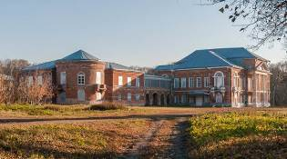Существующее в настоящее время название происходит от имени стольника Б.Ф. Полибина, владевшего в середине XVII века сельцом, куда им переведены крестьяне из Галицкого уезда. Сельцо Полибино впервые упоминается в писцовых книгах Данковского уезда 1676 года. В середине XVIII века Полибино как приданое за Агафьей Федоровной Полибиной перешло к Киселевым, а в 1785 году продано ими надворной советнице Анне Ивановне Нечаевой, в девичестве Сиверс (1764—1834), владевшей здесь 1299 десятинами земли. К югу от поместья Нечаевых лежали земли действительного тайного советника, камергера, кавалера ордена Св. Александра Невского Василия Ивановича Стрешнева. Объёмно-пространственная композиция его складывается из трех частей: собственно дома и двух павильонов, соединенных с ним крытой колоннадой. Все они расположены на одной линии вдоль каскада прудов.
Центральный объем усадебного дома двухэтажный, однако со стороны паркового фасада он имеет третий — антресольный этаж.
Парадный фасад дворца украшен четырехколонным портиком дорического ордера с фронтоном, на тимпане которого помещается полуциркульное окно, и балконом между колонн по уровню второго этажа. Над портиком устроен высокий парапет. Летали портика, включая блоки стилобата, колонны, архитрав, карнизы, сухарики, выполнены из белого камня. Балясины и перила ограждения балкона — деревянные. Большая двупольная дверь, ведущая на балкон из парадных комнат второго этажа, с двух сторон обрамлена колоннами и узкими вертикально вытянутыми окнами. Композиционно она напоминает венецианское окно.
Дверь первого этажа, ведущая в домовую церковь, так же, как и оконные проемы, имеет горизонтальные клинчатые перемычки и строгое лепное обрамление. Окна, расположенные на первом этаже по углам главного фасада, завершаются полуциркульными арками с замковым камнем, а угловые окна второго этажа оформлены в виде дверей, выходящих на ложные балконы главного и боковых фасадов. Они обрамлены архивольтами и полуколоннами. Балконы опираются на массивные консоли, на которых стоят парапетные тумбы ограждения балкона.
Со стороны левого бокового фасада под красивым чугунным зонтом, опирающимся на спаренные чугунные колонны, находится вход на беломраморную с коваными перилами лестницу, ведущую в парадные залы второго этажа.
Правый боковой фасад не имеет двери, но на него выходят окна антресольного этажа. Парковый фасад центрального объема отмечается сложной конфигурацией: центр его обозначен большой граненой апсидой с прямоугольным выступом на уровне первого этажа, где размещается алтарь домовой церкви. Над ним расположена веранда, на которую ведет дверь парадной залы второго этажа, напоминающая по своему устройству балконную дверь парадного фасада; чуть выше — полуциркульное трехчастное окно второго света. На боковых гранях апсиды — высокие окна с полуциркулярными перемычками, украшенные сандриками, и окна второго света в виде вертикально вытянутых овалов. Два света второго этажа являются окнами парадной залы.
Слева и справа парковый фасад ограничивают сильно выступающие ризалиты, увенчанные фронтонами. Единственное окно ризалита, расположенное на уровне второго этажа, оформлено архивольтом и полуколоннами, аналогично угловому окну второго этажа главного фасада. Под ним на первом этаже вместо окна устроена дверь, ведущая на черную лестницу, по которой можно было подняться до антресольного этажа. Лестница, вероятно деревянная, в конце XIX века была заменена лестницей из стального проката.
В конце XIX века Ю.С. Нечаевым-Мальцевым перестроены и боковые крылья дворца. Колоннады заменены аркадами, несущими крытые галереи, в которых разместились оранжереи. Проемы арок, выходящие на главный фасад, заполнили кованые решетки. В центральной широкой арке были устроены такие же по рисунку кованые ворота. Решетки напоминают решетки Летнего сада, но в верхней части дополнительно украшены горизонтальным поясом из кованых дубовых листьев.
Боковые павильоны первоначально одноэтажные, затем надстроены до двух этажей. Угол павильонов со стороны главного и бокового фасадов украшают ризалиты в виде круглых трехчетвертных башен с полуциркульными окнами второго этажа и ложным балконом. По диагонали к ним, со стороны паркового фасада расположены два входа: на первый и второй этажи. Вход на первый украшен кованым навесом, на второй — кованым зонтом. На второй этаж ведет красивая кованая лестница, ступени и площадки которой выполнены из рифленого листового проката.
Примечательны интерьеры усадебного дома. Особенно интересен второй этаж центрального корпуса, где вдоль главного фасада расположена анфилада комнат, напоминающая анфиладу Останкинского дворца. На поперечной ее оси находится выход на балкон, а с противоположной стороны под прямым углом примыкает парадная двусветная зала с хорами, опирающимися на колонны. Верхняя часть стен и прилегающая часть потолков парадной залы и анфилады богато декорирована лепниной, двупольные двери и откосы дверных проемов украшены накладной объемной резьбой, на полу — паркет со сложным орнаментом, составленным из разных пород дерева. Интерьеры дополняют печи из гладких белых изразцов. Зеркало каждой печи расчленено карнизами сложного профиля и пилястрами.
В парадных комнатах находилось большое собрание картин и музей, в экспозиции которого были представлены находки с Куликова поля: панцири, кольчуги, шлемы, мечи, копья, наперсные кресты, складни, перстни... Судьба археологических находок после революции неизвестна; картины, среди которых упоминаются работы Тропинина, Добровольского, Айвазовского, частью поступили в музеи, оставшиеся в усадьбе — погибли. По словам старожилов, крестьяне шили из них тапочки. Неизвестна судьба утвари из домовой церкви, находившейся на первом этаже.
Первый этаж центрального корпуса имеет сводчатые перекрытия, более низкие потолки и скромные интерьеры. Сводчатые перекрытия и в подвалах, расположенных под дворцом.
Строгие интерьеры павильонов подчеркивают их второстепенное назначение. В левом павильоне располагались кухня, подвал и ледник. В правом, на втором этаже — ванная комната (в доме с конца XIX века имелся водопровод), пол и стены которой отделаны керамической плиткой. (В 2000 году сохранялась даже сама ванна – прим. автора сайта).
Здесь же на втором этаже в круглой зале углового ризалита проводились спевки хора. До реформы 1861 году в поместье были хор и оркестр.
За левым флигелем располагается отдельно стоящее здание прачечной с сушилкой.
К этому времени уже сложилась планировочная структура сельца Полибино: однорядная крестьянская застройка вдоль правого берега небольшого отвержка, каскад прудов и усадьба на противоположной стороне, за прудами.
Постепенно на протяжении XVIII и XIX веков здесь создается редкий по красоте и исторической значимости усадебный комплекс. В состав комплекса, полностью сформировавшегося к концу ХК века, входили: дворец, английский парк, огромный сад и каскад прудов, хозяйственные постройки, в том числе манеж и конюшня, водонапорная башня и насосная станция, прачечная с сушилкой и другие постройки. Все это создавалось тремя поколениями владельцев, оставивших заметный след в истории и культуре России.
Дворянский род Нечаевых происходит от Феодора Бяконта, боярина великого князя Симеона Гордого (1300), внесен во II, III и VI части родословной книги дворян Костромской, Московской, Саратовской, Симбирской и Тульской губерний. С именами трех представителей этого древнего рода непосредственно связана история усадьбы.
В конце XVIII века Дмитрий Степанович Нечаев (1742—1820) строит в Полибино усадебный дом в классическом стиле.
В середине XVIII века сельцо сменило нескольких хозяев, покуда в 1785 году не отошло к Дмитрию Степановичу Нечаеву, после чего судьба имения оказалась навсегда связанной с этой старинной фамилией. Примерно в те времена и начинает формироваться тот архитектурный комплекс, что дошел до нашего времени. Помимо дворца на территории располагались каретный и конюшенный дворы, беседки с фонтанами и многое другое.
Создатель усадебного комплекса в Полибино, Дмитрий Степанович Нечаев (1742-1820) был награжден за заслуги во время войны 1812 года. Будучи предводителем дворянства Данковского уезда, он активно занимался благотворительностью. Именно он положил начало делу, которое удалось воплотить в жизнь его потомкам – созданию картинной галереи, библиотеки и музея археологических находок с Куликова поля.
После смерти Д.С. Нечаева усадьбу унаследовал его сын Степан Дмитриевич (1792-1860) «Весьма приятный и обаятельный в отношениях с людьми сторонними, Степан Дмитриевич был весьма строгим и взыскательным начальником на службе». Он сделал потрясающую карьеру, пройдя путь от статского советника до обер-прокурора Св. Синода. Он имел множество государственных наград и пользовался огромным уважением на службе. При этом, Д.С. Нечаев был дружен со многими декабристами. Кроме того, он был талантливым поэтом и писателем. На его стихи писали музыку многие известные композиторы того времени, в том числе Г. А. Рачинский. Д. С. Нечаев продолжил воплощать в жизнь идею отца с созданием музей Куликовской битвы и был инициатором создания в Москве музея изящных искусств. Он занимал активную жизненную позицию и, по примеру отца, активно занимался благотворительностью.
Но прославился он не как баснословно богатый человек, а как меценат. Он, наравне с И. В. Цветаевым, является главным создателем Музея изящных искусств в Москве (ныне – Музей изобразительных искусств им. Пушкина). Он пожертвовал на создание музея огромную по тем временам сумму – 2,5 миллионов рублей.
Благотворительность Ю.С. Нечаева-Мальцова не ограничивается покровительством искусству. Он жертвует деньги на строительство храмов, бесплатно снабжает хлебом села в неурожайные годы, выделяет деньги на содержание почтовых отделений, больниц и журналов. Его вклад в науку тоже очень велик. Юрий Степанович был почетным членом многих научных обществ и советов. Скончался Нечаев-Мальцов 6 октября 1913 года и его тело предали земле в Новодевичьем монастыре.
Единственная мемориальная таблица, в которой увековечена память мецената, находится в Музее изобразительных искусств им. Пушкина в Москве.
Объёмно-пространственная композиция господского дома складывается из трех частей: собственно, дома и двух павильонов, соединенных с ним крытой колоннадой. В конце XIX века были перестроены и боковые крылья дворца. Колоннады заменены аркадами, несущими крытые галереи, в которых разместились оранжереи. В левом павильоне располагались кухня, подвал и ледник. В правом, на втором этаже — ванная комната (в доме с конца XIX века имелся водопровод), пол и стены которой были отделаны керамической плиткой. Здесь же на втором этаже в круглой зале углового ризалита проводились спевки хора. До реформы 1861 году в поместье были хор и оркестр. На первом этаже находилась домовая церковь. Другой в сельце не было.
В усадебном доме в сельце Полибино Степан Дмитриевич создает первый музей истории Куликовской битвы. Все свое состояние он истратил на благотворительную деятельность и приобретение предметов искусства. В парадных комнатах находилось большое собрание картин и музей, в экспозиции которого были представлены находки с Куликова поля: панцири, кольчуги, шлемы, мечи, копья, наперсные кресты, складни, перстни... Судьба археологических находок после революции неизвестна; картины, среди которых упоминаются работы Тропинина, Добровольского, Айвазовского, частью поступили в музеи.
Создатель основной части усадебного комплекса Дмитрий Степанович Нечаев был предводителем дворянства Данковского уезда, имел награды за участие в Отечественной войне 1812 года. Известен России как один из инициаторов создания мемориала на Куликовом поле, предлагавший безвозмездно пожертвовать свою землю для сооружения памятника героям битвы. Незадолго до смерти он писал тульскому губернатору В.Ф. Васильеву: «...Приемлю смелость предварить Ваше сиятельство донесением моим, что счастливейшим случаем в жизни моей почту я, ежели драгоценный для каждого русского памятник, согласно историческим преданиям, сооружен будет в дачах поместья моего, сохраняющего предпочтительно перед другими окрестными название самой битвы, именно при сельце Куликове... к прославлению любезного нашего Отечества».
Д.С. Нечаевым положено начало делу, продолженному его потомками, -созданию картинной галереи, библиотеки и музея археологических находок с Куликова поля.
Степан Дмитриевич Нечаев (1792—1860) — личность наиболее яркая из всех владельцев усадьбы. Поэт и писатель, близкий к кругу декабристов, участвовавший в издании журнала «Полярная звезда», печатавшийся в «Мнемозине», «Сыне Отечества», «Московском телеграфе», «Москвитянине» и многих других журналах.
Отдельные исследователи (в частности, С.Л. Мухина) считают его членом «Союза Благоденствия», хотя находясь в Москве, участия в восстании он не принимал и документов, изобличающих его, не найдено.
Степан Дмитриевич был дружен с декабристами А.А. Бестужевым, К.Ф. Рылеевым, А.И. Якубовичем, В.К. Кюхельбекером, А.Н. Муравьевым, знаком с П.Д. Черевиным, М.И. Пущиным.
Он был близко знаком с А.С. Пушкиным, А.С. Грибоедовым, В.Ф. Одоевским, Д.В. Давыдовым, Ф.Н. Глинкой, М.А. Дмитриевым, К.Ф. Калайдовичем, В.А. Жуковским, П.А. Вяземским, М.Н. Погодиным, Н.С. Лесковым. С 1820 года Степан Дмитриевич — действительный член «Общества любителей российской словесности». С 1838 по 1839 год — вице-президент «Общества истории и древностей российских» при Императорском Московском университете. Он являлся также членом Московского общества сельского хозяйства, Комитета сахароваров, Комитета пчеловодства, действительным членом Московского общества улучшенного овцеводства.
Живя в Москве, Степан Дмитриевич посещал салон Зинаиды Волконской, где не без его участия родилась идея создания в Москве Музея изящных искусств, которую впоследствии воплощал в жизнь его сын Юрий Степанович.
Во время войны 1812 года С.Д. Нечаев занимался формированием войск ополчения, с 1815 по 1823 год был директором училищ Тульской губернии. С 1833 по 1836 год служил обер-прокурором Святейшего Синода.
Замечательная страница в биографии С.Д. Нечаева — увековечение победы русского воинства в Куликовской битве. Его имя называется в числе первых историков и археологов Куликова поля. Им опубликован ряд статей, посвященных событиям 1380 года. Ратуя за создание мемориала на месте знаменитого сражения, он собирает средства на создание памятника, торжественное открытие которого состоялось в 1850 году. Он же начинает сбор денег на сооружение храма на Куликовом поле. Храм Сергия Радонежского был построен только полвека спустя после его смерти.
В усадебном доме в сельце Полибино Степан Дмитриевич создает первый музей истории Куликовской битвы. Все свое состояние он истратил на благотворительную деятельность и приобретение предметов искусства.
Юрий Степанович является одним из главных создателей Музея изящных искусств им. Александра III (Музей изобразительных искусств им. А. С. Пушкина в Москве). На создание музея им пожертвовано 2,5 млн. рублей.
Профессор И.В. Цветаев писал, что Ю.С. Нечаев «принес делу созидания музея неустанную энергию, большое количество времени и нежданные раньше колоссальные материальные жертвы».
Вся мраморная облицовка здания, величественные колонны и фризы, изящные портики, лестница из разноцветного мрамора строились на средства, предоставленные Нечаевым. Он сам «отправился в зимнее время на Урал во главе экспедиции из горных инженеров, архитекторов и лиц, специально знающих избранную местность, и когда произведенные разведки показали, что на данной комитету горе содержится несметное количество белого мрамора, он доставил нужные материальные средства для выломки этого камня». Разноцветный мрамор он подбирал в Венгрии, Норвегии и других странах, гранит для фундамента — в Финляндии.
В поисках экспонатов Юрий Степанович объездил Египет, Грецию, Италию, Англию, Францию, Германию, Для оформления музея им были привлечены художники Г.И. Семирадский, В.М. Васнецов, В.Д. Поленов, заказаны в Британском музее копии знаменитого фриза Парфенона (102 плиты), которые стали украшением зала. Юрий Степанович оплачивает праздник закладки музея 17 августа 1898 года, на протяжении ряда лет ведет заседания Комитета по устройству музея.
«Один такой покровитель музея стоит мне целого десятка московских купцов и бар, сношения с которыми подчас так тяжелы, утомительны и бесплодны», — записал директор музея И.В. Цветаев в своем дневнике 28 февраля 1898 года.
Это происходило в то время, когда государственный деятель СЮ. Витте говорил, что «народу нужны хлеб да лапти, а не ваши музеи», Цветаев и Нечаев так много вместе занимались вопросом создания музея, что по Москве ходила шутка: «Цветаев-Мальцев».
Ю.С. Нечаев строит на свои средства Георгиевский храм в Гусь-Хрустальном, храм Димитрия Солунского в селе Березовка по соседству с Полибинской усадьбой, здание училища во Владимире, финансирует издание журнала «Художественные сокровища России».
Его вклад в науку и искусство был высоко оценён при жизни: Ю.С. Нечаев-Мальцев был почетным членом Московского университета и Академии художеств, вице-президентом «Петербургского общества поощрения художеств», с 1908 года — почетным членом Московского археологического общества, членом Совета министерства народного просвещения. И в то же время как известный промышленник он входил в Совет мануфактур и торговли.
Последним владельцем усадьбы после кончины Ю.С. Нечаева-Мальцева стал его дальний родственник Елим Павлович Демидов князь Сан-Донато (1868—1943) — егермейстер, статский советник, служивший в русском посольстве в Греции.
2 декабря 1917 года усадьба была принята на учет Данковским уездным земельным комитетом. К февралю 1918 года усадьба подверглась разграблению. В июне того же года были выломаны потолки и полы из нежилых построек усадьбы.
В усадебном доме долгое время размещались правление местного хозяйства, клуб, магазин и квартиры колхозников, но постепенно квартиры опустели, магазин после пожара закрыли, и основная часть дворца оказалась заброшенной.
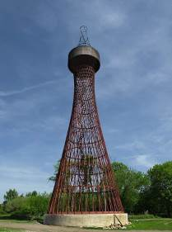2 станция «Шуховская башня»
Главная достопримечательность усадьбы — водонапорная башня гиперболоидной конструкции инженера В.Г. Шухова, приобретенная Ю.С. Нечаевым-Мальцевым на промышленной выставке 1896 года в Нижнем Новгороде и смонтированная в усадьбе под непосредственным руководством ее создателя.
Этот шедевр инженерной мысли привлекает внимание уже при подъезде к усадьбе, так как виден за несколько километров. Высота башни составляла 45 метров. Резервуар усеченно-биконической формы, опирающийся на ажурную конструкцию из сортового проката, вмешает 9500 ведер воды. На его верхней точке (высота 30,5 метра) устроена видовая площадка, на которую можно подняться по винтовой лестнице, подвешенной внутри башни и проходящей в трубе через центр резервуара. Башня получила высокую оценку современников: проводилась параллель с башней Эйфеля.
Башня, смонтированная в Полибино, служила для водоснабжения усадьбы, орошения огромного сада и овощного участка. Вода поступала из реки Дон. Насосная водозабора, стоявшая на берегу, поднимала ее на высокую террасу, где располагался усадебный комплекс. Перепад высот составлял свыше 50 метров, поэтому в круглой краснокирпичной башне, стоявшей в саду недалеко от склона, была устроена станция подкачки. Ее насосы подавали воду непосредственно в резервуар водонапорной башни. Расстояние от реки до водонапорной башни составляло более километра. Система водоснабжения функционировала до 1919 года. В соседних городах Воронеже и Тамбове подобные башни появились только в 1915 году.
Из построек, входивших в состав усадебного комплекса, необходимо упомянуть разрушенные за последние годы манеж и конюшню.

3 станция «Кедровые орешки»

Сибирский кедр (правильное ботаническое название — сосна кедровая сибирская) — вечнозеленое хвойное дерево. Это поистине удивительное растение вобрало в себя, кажется, все мыслимые полезные качества: декоративность и целебность, зимостойкость и долговечность.

Главное богатство сибирского кедра — его орехи. Собранные под Ленинградом, они содержали 61 % жира, 20 % белков, 12 % углеводов. Заметьте, это орехи, выросшие на северо-западе страны, где погода капризна. Орехи очень вкусные, питательные и целебные. Еще академик П. С. Паллас 200 лет назад писал: «В Швейцарии употребляют кедровые орехи в аптеках; из них делают молоко, которое прописывают в грудных болезнях, утверждают, что они с пользою употреблены были чахотными людьми».

Кедровые орехи содержат витамин А (витамин роста), витамины группы В (противо-невротический), которые улучшают сердечную деятельность и вообще необходимы для нормальной деятельности нервной системы. Особенно много в них витамина Е (токоферол, что в переводе с греческого — «несу потомство»). Недаром в годы хороших урожаев кедра значительно возрастает плодовитость соболя, белок. Медики утверждают, что кедровые орехи содержат вещества, способствующие улучшению состава крови, предупреждающие туберкулез, малокровие.

Смола кедра — живица — обладает бальзамирующими свойствами. С давних пор жители Сибири и Урала применяли ее для лечения гнойных ран, порезов, ожогов. Во время Великой Отечественной войны кедровую живицу успешно применяли в госпиталях для лечения раненых воинов. Она предохраняла раны от заражения, останавливала гангренозные процессы.

Хвоя богата витамином С, каротином. В ней много кальция, калия, фосфора, марганца, железа, меди, кобальта.

Ценна и древесина кедра. Поскольку она обладает бактерицидными свойствами, в шкафах, сделанных из кедровой древесины, не заводится моль. Древесину используют для изготовления около 10 тысяч разных изделий (карандашные палочки, аккумуляторный шпон, мебель, музыкальные инструменты).

Дерево красиво своим зеленым нарядом в любое время года. Высоки и антимикробные свойства кедровников. Воздух в его насаждениях практически стерилен.

ЭТОТ КЕДР И ДВЕ СОСНЫ ЯВЛЯЮТСЯ СВИДЕТЕЛЯМИ БЛИСТАТЕЛЬНОГО ПРОШЛОГО УСАДЬБЫ. Раньше партер перед домом обрамляли еловые, кедровые, кленовые аллеи. Эта ландшафтная задумка особенно эффектно смотрелась осенью, поражая многочисленных гостей усадьбы сочетанием ярких цветов. Так же вокруг дома были посажены сирень и розы.

4 станция «Поющие лягушки»

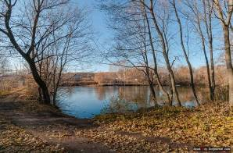Напротив дома расположились каскад прудов, на их берегах были высажены липы, березы, а между дворцом и плотиной пруда находились два фонтана. Один из прудов хорошо сохранился до наших дней, пруд, неглубокий, всего 6 метром, дно было выложено дубовыми полами, пруд сливали, вымывали полы и запускали рыбу: форель, осетр и т.д.

Верхний пруд имеет максимальную ширину у плотины около 50 м, протяженность – 70 м. Берега крутые, прибрежная полоса илистая или глинистая. Питание – снеговое и атмосферное. Нижний пруд имеет длину около 150 м, ширину – 50 м, глубины не превышают 2 м. Питание также снеговое и атмосферное. Берега крутые, прибрежная полоса илистая или глинистая. В засушливые сезоны пруды обсыхают и сильно мелеют.

5 станция «Рупь – гора»
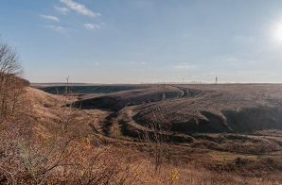«Рупь - гора», где в старину развлекались местные помещики. Рупь по-старорусски значит рубль, нашем случае, рубль серебряный, от него и пошло название этой достопримечательности, но не только….
По преданию, в праздничные дни устраивали местные помещики потешные игры, своего рода «погоня за рублем», где участниками были крестьяне. По одной из версий, барин и участники, стояли на вершине горы, по специально проделанной дорожке к подножию, бросал барин серебряный рубль, а крестьяне бросались вдогонку. Кто быстрее догонит рубль, тот и выиграл.
Развлечения помешиков - прибыль крестьянам.
Вторая версия гласит, что у подножия горы собирались молодые крестьянки с коромыслами и ведрами с волной на них. Барин стоял с рублем наверху и по сигналу, девицы должны были добраться до награды первой, расплескав как можно меньше воды. Победительница, опять-таки получала в награду серебряный рубль.
«Рупь - гора» была видимо для многих, стать немного богаче, а для устроителей потешных игр, забавой и развлечением, в кругу своих семейств, друзей и соседей. В округе много было состоятельный помещиков. По некоторым сведениям, многие разбивались, а один случай описывается, когда у девушки, взбирающейся с коромыслами на гору остановилось сердце.
Вполне вероятно, что родители не одобряли участие своих детей в таких высокооплачиваемых забавах и говорили им, - «Не гонялись бы вы, за длинным рублем!»
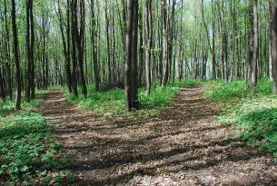6 станция «АНГЛИЙСКИЙ ПАРК»
С трех сторон дворец окружает пейзажный парк площадью 9,7 гектара.
Он имеет иррегулярную планировку, подчиненную ландшафту. Часть аллей расположена параллельно склону оврага и повторяет его конфигурацию. В парке есть и прямые аллеи. Направление двух из них совпадает с осями дворца. Продолжением длинной оси анфилады является широкая липовая аллея, ведущая к оврагу, на краю которого в конце аллеи находилась беседка. Крышей ее служила крона старого вяза. Местное предание гласит, что по этой аллее гулял Л.Н. Толстой, приезжавший в усадьбу. Направление второй аллеи совпадает с поперечной осью дворца. 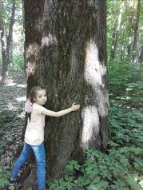Третья аллея по диагонали пересекает территорию парка.
Парк сохранил не только планировку, но и часть старых деревьев. Среди них преобладают липа и клен остролистный. Высота деревьев достигает 30 метров, диаметр — полметра. Встречаются единичные экземпляры ели голубой, сосны Веймутова и тополя серебристого.
Здесь находится тополь которому более 100 лет, обхват ствола достигает около 3 метров.
7 станция «Яблоневый сад»
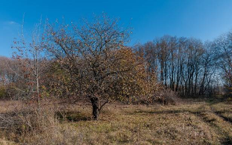К парку примыкает сад площадью 53 гектара, разбитый лесополосами из ели, лиственницы сибирской, сосны обыкновенной, березы и дуба на девять куртин размером 180×250 метров.
В саду и парке много разновидных кустарников: сирень, сорбария рябиново-листная, чубушник венечный и другие — всего 38 видов. Восточные, самые дальние куртины сада спускаются по склону до первой надпойменной террасы Дона, где находится насосная, а у подножия склона, на границе сада, сооружен большой сводчатый подвал.
Необыкновенный вкус и аромат антоновских яблок можно ощутить осенью, сейчас яблоки мелкие, а раньше достигали в диаметре 18 – 20 см.
8 станция «Веймутовы сосны»
В Европу дерево было завезено британским офицером морского флота Джорджем Веймутом в начале 18 века, позже его именем и стали называть это растение.
Считается, что веймутова сосна составляла ранее почти 80% хвойных лесов в США. Как все хвойные, она ценилась за легкую в обработке практичную древесину, из-за чего на протяжении нескольких веков вырубалась в больших количествах для нужд кораблестроения и возведения зданий. Белая сосна может расти на уровне моря и на высоте до 1500 м над ним, предпочитает хорошо увлажненный прохладный климат, песчаные и суглинистые почвы, достаточно теневынослива и морозоустойчива. Белая сосна менее требовательна к свету, чем родственные ей черная или обыкновенная. Не боится высоких снежных навалов, задымленности или загазованности. Но резко континентальные условия с постоянными ветрами и сухим воздухом для дерева губительны. Не выносит белая сосна и слишком засоленные грунты. Умеренные широты России вполне подходят для его разведения, однако в сильные морозы — свыше 25°С — существует риск обмерзания. Для соседства наилучшим образом подходят другие хвойные, липа, лещина, клен, бук.
В естественной среде Pinus strobus живет до 400 лет. В высоту стволы деревьев вытягиваются до 40–70 м, достигая диаметра в 1–1,8 м. В среднем рост большинства экземпляров составляет 25–37 м. Кора в молодом возрасте имеет светло-серый цвет, достаточно гладкая, у взрослых растений темнеет, утолщается и покрывается продольными глубокими трещинами. Ветви дерева расходятся от стволов горизонтально или слегка вверх, образуя характерную для многих хвойных конусообразную ажурную крону.
Дерево, в данном случае, растение "маяк", на который стоит обратить внимание, так как оно свидетельствуют о том, что посадил ее помещик, а не рядовой крестьянин. Сосна Веймутова отмечает место, где располагалась усадьбы или дерево пересажено из дворянского парка? Хвойное вечнозеленое дерево, высота которого составляет 30-67 м. На родине изредка встречаются экземпляры до 80 м. Крона молодого растения – правильная, конусовидная с ярко выраженной мутовчатостью, за счет этого кажется ажурной и рыхлой.
С возрастом дерева крона приобретает неравномерную широкопирамидальную форму. А к старости крона становится редковетвистой и горизонтальной. Ствол прямой, покрытый характерной корой серо-зеленого цвета. У молодых сосенок она гладкая и блестящая, с возрастом становится морщинистой с крупными красно-черными трещинами. Молодые побеги тонкие (2-3 мм) и довольно хрупкие.
Изначально зеленого цвета, в дальнейшем – красно-бурого, иногда с фиолетовым оттенком. Побеги абсолютно голые, очень редко опушенные, даже не имеют ржавого войлока, в отличие от кедровой сосны. Почки отличаются слабой смолистостью. Их длина до 1 см, форма – овально-яйцевидная, удлиненная к верхушке. Гордость дерева – его длинная (10-15 см) хвоя.
Сосна Веймутова на фото демонстрирует всю свою красоту и присущую уникальность. Отчетливо видно, что иголки чрезвычайно тонкие, светло-зеленые, мягкие, гибкие. Цветет сосна в апреле-мае. Шишки узкие, цилиндрической формы, слабоизогнутые. Длина 8-20 см при толщине в 4 см. Цвет – светло-зеленый. Созревают ближе к концу сентября на 2-й год после опыления.
9 станция «Подземный ход»
От барского дома до р. Дон проходил подземный переход, протяженностью 3 км, был выложен гранитом, мы можем увидеть по карозии почвы его остатки, пересекаем небольшой участок балок и 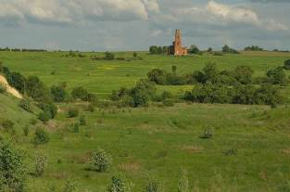спускаемся вниз по горе. Здесь мы можем увидеть весной цветение боярышника и шиповника, осенью насладиться его плодами, также по склонам гор растет ранней весной адонис, с каждым годом его становится все меньше и меньше, а когда то все склоны в апреле были желтыми.

10 станция «Дон – батюшка»
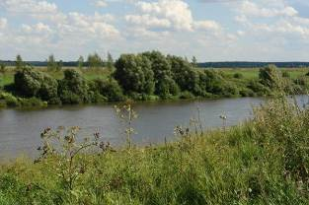По преданию, вроде бы здесь стояла церковь, но однажды ушла под воду, находили даже люк, с изображением Божьей Матери, но открыть никому не удалось.
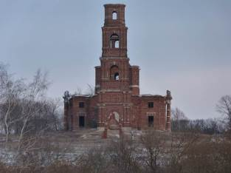На противоположной стороне находится с. Стрешнево и крепость старого Донкова.
Стрешнево, называемое также старым Донковским Городищем и Старым Донковом, находится направо от большой Епифанской дороги, на берегу р. Дона; на месте его находился древний город Донков, время основания котораго хотя и неизвестно, но должно быть отнесено ко времени образования первых славянских колоний на верховьях р. Дона. Донков в летописях упоминается под именем Дубка на Дону не ранее 1147 г. Дубок был сожжен Мамаем в 1378 г.; под собственным именем Донков упоминается уже по своем разрушении, которому он подвергся в 1521 г., при нашествии Махмет-Гирея, Герберштейн, путешествовавший в первой половине XVI ст., видел уже развалины Донкова. Площадь, занимаемая Старым Донковским Городищем, простирается в длину до 500 и в ширину до 250 сажень. В окладн. кн. 1676 г. Старое Донковское Городище именуется «новоселебным селом», принадлежащим к числу «вотчин боярина Иродиона Матвеевича Стрешнева, по имени коего оно получило наименование с. Стрешнева. О находившейся в том селе церкви «Пресвятыя Богородицы Казанския» в тех же окладн. кн. замечено, что она «построена во 188 (1660) году», а данью обложена 28 февраля того же года. Под 1734 г. в с. Стрешневе показано 106 приходских дворов, в 1755 г. – 227 дв., а в причте 2 свящ., в 1774 г. числилось уже 300 дв., почему консисторией в 1775 г. назначено, применительно к числу дворов, быть трем комплектам священно-церковно-служителям.
Вместо основанной в XVII ст. дер. Казанской церкви, существующая ныне в с. Стрешневе каменная Казанская церковь с приделами св. Арсения еп. Тверскаго и Митрофания, еп. Воронежскаго построена владельцем того села граф. Ф. Анд. Остерманом Толстым в 1794 г. В 1820 г., как видно из рапорта священно-служителей с. Стрешневе преосв. Сергию, Казанская церковь, начавшая от времени и по бедности прихода, значительная часть котораго была выселена гр. Остерманом в другия имения, приходит уже в ветхость, была возобновлена усердием Московскаго купца Федора Васильевича Рыбакова, который, кроме того, снабдил церковь богатою утварью и ризницей, устроил серебренныя ризы на местныя иконы и слил колокол весом в 238 пуд. 31 фут. и издержал всего на благоукрашение Казанской до 20 тысяч ассигн.
11 остановка «Поле дикой мальвы»
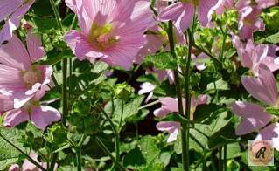Растение мальва лесная или просвирник лесной — род растений семейства мальвовые. В народной медицине используются лекарственные свойства всего растения — цветков, листьев и корней.
Растет мальва лесная в средней и южной полосе Европейской части России, на Кавказе в садах, на пустырях, по обочинам дорог, среди кустарников.
Это двулетнее растение высотой 30÷120 см с прямым маловетвистым, опушенным стеблем. Листья мальвы лесной очередные, опушенные, пяти-, семилопастные или почти цельные, с длинными черешками. Цветки розово-фиолетовые 3 — 4 см в диаметре, лепестки с тремя прожилками, с глубокой выемкой на верхушке лепестка, расположены по 1 — 5 в пазухах листьев.
Цветет мальва лесная, просвирник лесной с июня по август, плоды созревают в июле — сентябре. Плод сухой, распадается на отдельные плодики, расположенные кольцом в виде калачика.
Цветки собирают в начале цветения, обрывают их вручную вместе с чашечкой, листья обрывают во время цветения в течение лета, а корни заготавливают осенью. Сырье быстро сушат в тени на открытом воздухе или в помещении, хранят в течение двух лет.
Цветки, листья, корни содержат много слизистых веществ, каротин, аскорбиновую кислоту.
Научное название рода Malva происходит от слова malach, в переводе с греческого — мягкий, мягчительный — дано за лекарственные мягчительные свойства. Видовое название sylvestris в переводе с латинского — «лесной».
Русское родовое название «просвирник» связано с внешним видом плодов, они напоминают крошечные просвирки.
12 станция «Дом пчельника»
Поднимаемся вверх по старой дороге, наверху, недалеко от склона, расположена станция подкачки, размешенная в круглой краснокирпичной башне. Напротив нее, в 60 метрах к северу, построен большой кирпичный, с обширным подвалом, дом пчельника. Здесь в огромных больших кадках разводили пчел, мед был необыкновенный. Затем здесь расселили учителей Хитровской школы.

ЗАКЛЮЧЕНИЕ
Проведение экологических познавательных маршрутов и экскурсий на территории Липецкой области просто необходимо, так как наша область находится на стыке природных зон и представляет собой очень интересный объект не только в целях обозрения, но и в целях изучения, в чем и состоит главная особенность экологического туризма. Особенно в организации путеводителя нуждаются памятники природы и различные музеи-заповедники, так как необходимо регулировать рекреационную нагрузку. Но, к сожалению, такие проекты либо отсутствуют, либо находятся в стадии разработок и на практике никак не выполняются.
Природные путеводители помогают нам овладевать умением применять знания о природе на практике. Люди творческого труда могут здесь черпать вдохновения, умственного – отдохнуть от ежедневных психических перегрузок. Все знания, умения, чувства, убеждения, которые формируются в ходе создания и прохождения экскурсий по эколого-краеведческому путеводителю, направлены на решение одной из главных задач нашего времени – оптимизацию отношения Человека и Природы.
Создание путеводителя способствует повышению научного уровня образования. Знания, которые учащиеся получают, тесно связаны с программным материалом; они помогают расширять и углублять знания. Главное же состоит в том, что люди овладевают умениями применять на практике знания из разных предметов в комплексе, постигая неразрывное единство природной среды и человека.
На учебном путеводителе обучение и воспитание сливаются в единый процесс. Люди усваивают здесь не только научные знания о природной среде, но и этические и правовые нормы, связанные с природопользованием. Именно на экологической тропе постоянно создаются условия для сочетания мысли, чувства и действия. А такой сплав - это важнейшее условие воспитания убеждений личности, ее мировоззрения.
Люди не только расширяют свои естественнонаучные знания, но постигают отношения человека к окружающей среде процессе труда и отдыха. Они учатся комплексно оценивать результаты труда, прогнозировать экологические следствия деятельности человека, в том числе своей и своих товарищей. Высшим проявлением связи обучения с жизнью становится участие школьников в улучшении общего состояния природы в зоне экологического путеводителя.
Создание учебных экологических троп помогает гуманизировать образование. Все знания, навыки, умения, чувства, убеждения, которые формируются в ходе занятий на тропе, направлены на решение одной из самых гуманных задач нашего времени - оптимизации отношений человека с природной средой.

Карта – схема тропы
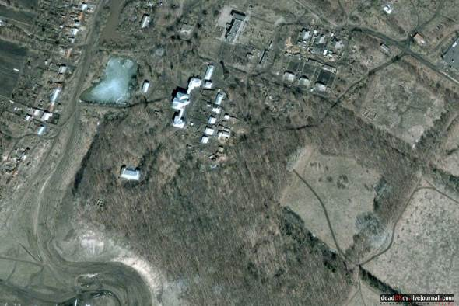
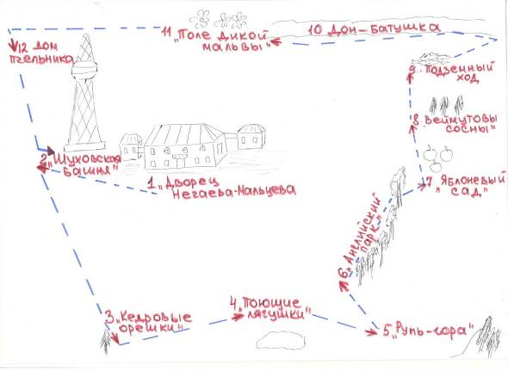
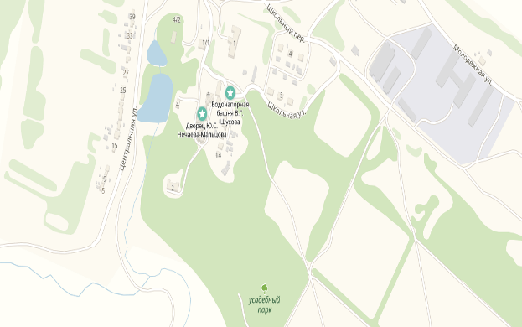
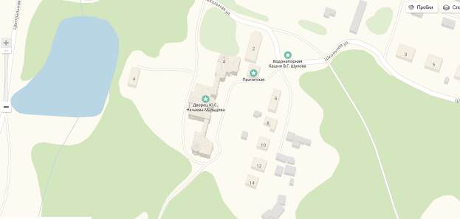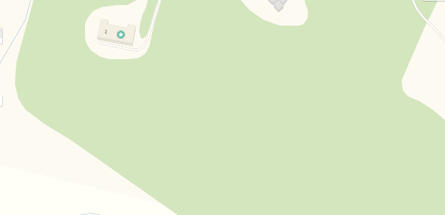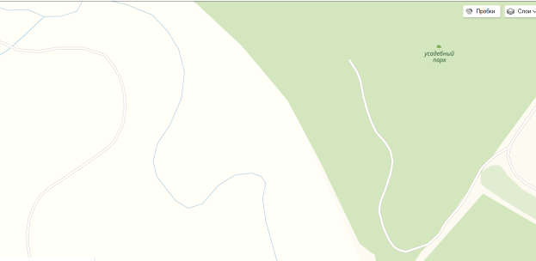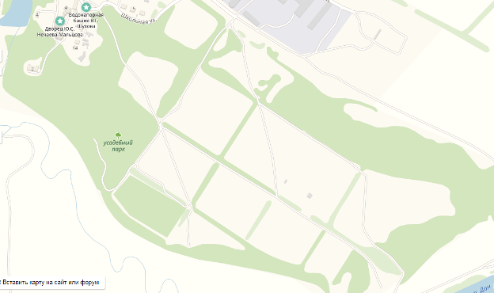

ЛИТЕРАТУРА

Список используемых источников
- Малюков И. Ф. Данков : прогулки с краеведом / И. Ф. Малюков, П. И. Усов. - Липецк : Традиция, 2015. - 83,[1] с. - (Прогулки с краеведом. А. С. Нарциссов).
- Данковский район // Липецкая энциклопедия : в 3-х т. / ред.-сост. Б. М. Шальнев, В. В. Шахов. – Т. 1. - Липецк, 1999. - С. 315-317.
- Матюхина А. Д. Экология и мы : [экология и охрана окружающей природ. среды в г. Данкове и Данков. р-не] / А. Д. Матюхина. - Липецк: Информ, 2006. - 160 с.
- Жданова В. В. Флора Данковского района / В. В. Жданова, К. И. Александрова // Вопросы естествознания : материалы XII межвуз. науч. конф. преподавателей, аспирантов и студентов / ЛГПУ, ЕГФ. – Вып. 6. - Липецк, 1998. - С. 13-14.
- Жданова В. В. Редкие и исчезающие растения Данковского района / В. В. Жданова // Вопросы естествознания : материалы XIII межвуз. науч. конф. преподавателей, аспирантов и студентов / ЛГПУ, ЕГФ. – Вып. 7. - Липецк, 1999. - С. 81-82.
- Усадьбы Липецкого края. Липецк, 2015
- Храмы и монастыри Липецкой и Елецкой епархии. Данковский район. А. Клоков, А. Найденов. 2011
- Липецкая область: каталог объектов культурного наследия. Липецк: НИИ Центр. 2008
- http://www.admdankov.ru/1/1696
- Земля Липецкая. А.М.Трунов. 2003
- Русские провинциальные усадьбы/ сост. Р. В. Андреева, Л.Ф. Попова, - Воронеж: Центр духовного возрождения Черноземного края, 2001.

